管理体系审核记录表
过程与活动、  抽样计划 | 涉及  条款 | 受审核部门：行政部 主管领导/陪同人员：杨国平 | 判定
 |  | 审核员：文波 审核时间：2021.5.11
审核条款：
QMS: 5.3组织的岗位、职责和权限、6.2质量目标、7.1.2人员、7.1.6组织知识、7.2能力、7.3意识、7.5.1形成文件的信息总则、7.5.2形成文件的信息的创建和更新、7.5.3形成文件的信息的控制、9.1.1监视、测量、分析和评价总则、9.1.3分析与评价、9.2 内部审核、10.2不合格和纠正措施，
EMS: 5.3组织的岗位、职责和权限、6.2.1环境目标、6.2.2实现环境目标措施的策划、6.1.2环境因素、7.2能力、7.3意识、7.5.1形成文件的信息总则、7.5.2形成文件的信息的创建和更新、7.5.3形成文件的信息的控制、8.1运行策划和控制、8.2应急准备和响应、9.2 内部审核、10.2不符合/事件和纠正措施、6.1.3合规义务、6.1.4措施的策划、9.1监视测分析和评价（9.1.1总则、9.1.2合规性评价）
岗位、职责和权限 | QE:5.3 | 行政部现有2人，  主要负责行政管理、人力资源管理、文控管理、目标考核与统计分析等；  本部门及公司相关部门的环境因素的识别、评价及控制；  协助做好管理评审工作、组织开展内部审核。 | Y
目标 | QE:6.2 | 以方针为框架，建立了公司管理目标：  质量目标：  成品一次交验合格率≥97%；  顾客满意度≥95分；  环境/职业健康安全目标：  固废分类处置率100%；  噪声\粉尘达标排放；  查见“质量\环境\职业健康安全目标分解考核表”，见行政部的目标：  文件受控率达100%  供方评定合格率100%  培训合格率达100%  触电、火灾事故为0、  固废分类处置率100%；  查见目标指标管理方案，见对重要环境因素和不可接受风险建立了管理方案，明确了控制措施、责任部门、责任人；  2020年12-2021年3月，考核目标均已全部完成。 | Y
环境因素/危险源的识别与评价  措施的策划 | E:6.1.2  6.1.4 | 提供了环境因素和危险源识别评价与控制程序。  查“环境因素辨识和评价表”，涉及行政部的环境因素有生活垃圾的处置不当污染环境、办公场所吸烟污染环境、复印机打印机废墨盒处置污染环境、火灾发生后废弃物污染大气、水土等。考虑了生命周期观点。  采取打分法评价，查到“重要环境因素清单”，评价出噪声排放、潜在火灾、废气/粉尘排放、固废/危废排放为重要环境因素。  经评价行政部的重要环境因素为固废、潜在火灾。  策划了控制措施，制订了环境、职业健康安全管理方案。  经组织评价，组织策划的措施基本能够满足风险和机遇应对需要，能够与识别的风险和机遇对产品符合性的潜在影响相适应，基本满足标准要求。 | Y
人员/资源  能力  意识 | Q：7.1.2  7.2  7.3  E:7.2  7.3 | 建立有《人力资源控制程序》，无变化；  公司现有人员44人，管理人员、技术人员和操作员工等能够有效实施管理体系，并运行和控制其过程。  保持“岗位描述书”，对各岗位能力提出了要求，未对总经理应担负的安全管理责任进行明确，交流；  查见“2020-2021年度员工培训计划”，计划开展管理手册、程序文件、管理目标及方案、管理体系内审员培训、环境/安全管理目标及方案、安全生产知识培训、岗位技能培训等14项次；  查培训记录，抽见：  2020.12.15——GB/T 19001-2016/ISO 9001:2015标准知识、概念培训；  2021.1.23——管理体系内审员培训；  2021.1.27——环境、安全管理目标及方案；  2021.2.20——环境法律法规的培训  考核及评价记录显示以口头问答的方式对培训效果进行了评价；  查特种作业人员，  提供：陈宇——N2叉车司机；有效期至2024年10月23日；有效；  谢绍辉——焊接与热切割作业操作证；有效期至2024年7月17日；复审日期：2021.7有效；  辛志武——焊接与热切割作业操作证；有效期至2024年7月17日；复审日期：2021.7有效；  丁晓青——焊接与热切割作业操作证；有效期至2024年7月17日；复审日期：2021.7有效；  陈建刚——焊接与热切割作业操作证；有效期至2024年7月17日；复审日期：2021.7有效；  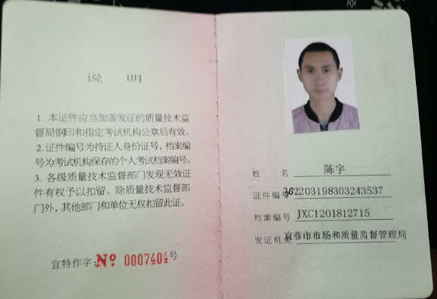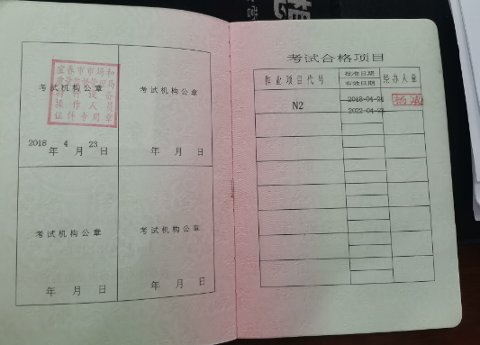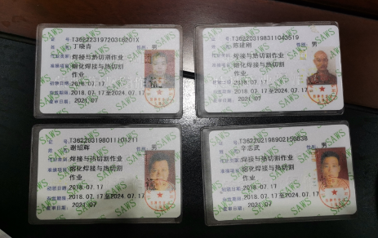  意识：  经与部门负责人沟通交流，主要通过培训提高岗位作业水平和质量、环保、安全意识，询问部分员工，他们对公司的管理方针、管理目标、对质量环境职业健康安全管理体系有效性的贡献，包括提高效率、技能、改进工艺和恪尽职守带来的无论是产品质量的提高亦或成本降低、节能减排、保护员工健康等的益处，以及因自己岗位职责疏忽带来不符合给公司产品及公司商誉、环境安全承诺带来的后果。  员工能明确自身职责及岗位要求，自身工作影响，提高产品质量、减少环境污染，员工人身安全意识等。  基本能满足要求。 | Y
组织知识 | Q：7.1.6 | 公司各部门按照职责从内外部各种渠道获得与其职责相关所需的知识，包括操作规程、管理技巧与经验、失败和事故的案例分析、科研成果、商标及专利等知识产权等；把知识形成各种规章制度用于指导公司的日常工作和管理，包括体系文件、支持性文件、各种记录表单。  从内部来源获取的有：多年的工作经验、教训、内部的知识产权等；  外部来源获取有：标杆对比、行业会议、客户技术要求、咨询老师传授的体系知识及所实施的内审员的培训；顾客方提供的资料等。  在应对变化的需求和趋势时，相关部门考虑现有的知识，确定如何获取更多的必要的额外知识，并根据变化的情况及时更新。 | Y
成文信息 | QE:7.5 | 策划了公司的管理体系文件，包括：  《管理手册》B/0版，管理体系于2020年12月10日正式实施。  另程序文件27个，B/0版，2020年12月10日正式实施；  作业指导书：职业安全健康管理体系作业指导书、环境作业指导书文件等；  建立有外来文件清单，收集中华人民共和国产品质量法、中华人民共和国安全生产法、中华人民共和国环境保护法、GB/T3325-2017金属家具技术通用条件、GB/T 3324-2017 木家具通用技术条件、GB 19272-2011 室外健身器材的安全通用要求标准等法律法规和技术标准、规范等10个；  建立环境、职业健康安全法律法规和其他要求清单，共111个。  文件化管理体系目前基本满足要求。  ——在编制体系文件时，对文件进行标识，主要有文件名称/编制部门/批准日期/文件编号等，经查管理手册/程序文件基本符合标准要求。  管理体系文件经过总经理审批实施发布，经评审，目前文件和目录均适用。符合要求。  ——编制《文件控制程序》，内容符合基本标准要求。  抽查：受控文件清单、管理评审计划、培训计划、环境因素因素评价记录表、职业健康安全危险源识别与评价表等，其成文信息标识清晰，填写基本齐全、清晰，成文信息在文件柜中分类编目保存，成文信息的贮存和保护符合要求，检索方便。  查：“文件发放、回收登记表”，内容涵盖：序号、名称、接收人、日期等。  经了解记录存放处：各类记录分类存放，部门用记录由相关部门保管，置于文件夹或档案盒（袋）内，统一放置于文件资料柜中，干燥、通风、容易查询，记录保存方式和地点基本可以满足企业现有的体系运行需求。  经了解，目前作废文件已销毁，由行政部统一处理。  成文信息由各部门负责保存，以便查阅。基本符合标准要求。 | Y
监视、测量、分析和评价总则 | Q:9.1.1  Q:9.1.3 | 公司规定了管理体系相关信息的收集、汇总、分析、处理、传递的要求。  公司组织各部门策划和实施必要的监视和测量活动，确保产品、体系和过程的符合性，以持续改进质量管理体系的有效性。  公司的过程和体系的监视和测量主要是通过内审、管理评审、目标考核以及日常工作监督、产品检验、顾客满意度测量等的方式完成。  办公室负责对体系、过程的日常监测和管理目标完成情况进行统计分析。对目标完成情况进行收集和统计分析，并制作目标完成情况统计表。  生产部对产品实现各过程进行监督检查，按照要求进行了产品实现各阶段的检验。  采购部负责对供方业绩予以评价，对供方业绩实施了监视和测量。  销售部对顾客满意度进行了定期评价和分析。  公司已对管理体系的监视、测量、分析和评价进行了策划，基本能够按照要求实施。  介绍说公司每年会召开会议，对年度工作进行总结，明确公司优势，提出公司发展中存在的问题，并对下年度的工作做出安排。未保留记录，交流；  基本符合。 | Y
内部审核  不符合/事件和纠正措施 | QE:9.2  10.2 | 制定有《内部审核程序》，有效文件；  2021年3月10-11日对贯标的各职能部门、车间进行内部审核，保留了内审计划、内审记录、不符合报告、内审报告；  内审覆盖了管理体系范围内的活动及标准的要求；  内审结论为：公司质量/环境管理体系运行基本良好，运行达到一定的效果，基本符合标准的要求。  本次内审开具一份不符合项报告 “行政部有2处灭火器无检查记录”，进行了不合格原因分析，制定并实施了纠正措施，进行了效果验证；  介绍说，自体系建立以来，未发生环境和职业健康安全的不符合/事件。如发生将按照不符合、纠正和预防措施控制程序和事故调查处理控制程序进行处理。 | Y
合规义务  合规性评价 | E6.1.3  E9.1.2 | 建立实施了合规性评价控制程序，识别了相关环境、职业健康安全合规义务。其中包括：  GB/T3325-2017金属家具技术通用条件  GB/T 3324-2017 木家具通用技术条件  GB 19272-2011 室外健身器材的安全通用要求标准  节约能源法  江西省消防条例  江西省安全生产条例  生产经营单位安全培训规定  江西省突发事件应急预案管理实施办法  江西省生产安全事故报告和调查处理规定  GB/T 11651-2008个体防护装备选用规范  江西省环境保护条例  中华人民共和国水污染防治法  ……  合规性评审时间：2021年1月20日。  参加人员：杨国平、丁晓青、吕明  评价结论：从检查的结果来看，没有违反国家法律、法规及相关标准，能严格遵守国家有关环境管理方面的相关规定，密切关注法律法规的变化，并适时调整，严格按体系标准执行。  已识别法律法规及其它要求的适用条款，能与环境因素相对应。  行政部根据需要随时网上获取、识别更新，并通过培训、宣传、会议等形式传达给员工和相关方，各部门如有需要随时到行政部查阅。
监视、测量、分析和评价 | E：9.1.1 | 公司编制《应急准备和响应控制程序》，部门通过日常巡查考核对各部门进行监控。  1、查“公司目标完成情况检查表”，对行政部、生产部、采购部、销售部、质检部、财务部等部门的目标、指标完成情况进行了检查，结果达标，考核人：杨国平，时间：2021.3.3  2、提供了2020-2021年度“环境、安全运行控制检查表”，生产部日常对各部门进行检查，检查项目包括重要环境因素、重要危险源、法规的变更及沟通情况、废水的控制、噪声的控制、固废的控制、废气的排放、节能降耗、应急准备及处理情况、相关方变化和沟通情况、消防、人员健康、安全作业、生产安全用电情况：用电是否有乱搭线现象；接地保护是否完好；消防设施是否完好；消防通道是否畅通等。  抽查2020.12.21日、2021.2.25日、2020.3.22的环境安全运行检查结果，均为合格，检查人杨国平。  3、查三废监测情况，公司提供了2020.12.22日三废（噪音、废气、废水）监测报告，结果达标，监测单位江西动力环境检测有限公司；见附件。  公司经营能遵守相关的法律法规，没有违反环境、职业健康安全法律法规现象，近期没有发生环境与职业健康安全的事故。  未有上级主管部门的监督检查。
运行策划和控制 | E:8.1 | 现场观察：配置的办公桌符合人机工程要求，干净整洁，照明良好、通风一般，有少量粉尘；配置有空调，温度适宜；有少量绿植；  查见配置有消防管网，状态良好，介绍说由园区统一配置管理；应急疏散标识良好、设置符合要求；  节约用水用电、纸张双面使用、禁止吸烟、无乱拉乱接电线、无超额电器使用；  办公场所生活废水经市政管网排放、无生产废水；  办公环境安静，无明显噪声，；  办公用固废集中回收，市政环卫部门收集处理；  办公用墨盒硒鼓等危废以旧换新。  保持“相关方告知书”，有效文件。  查见安全生产责任书，公司与员工签订；  查见劳保用品发放记录，显示发放了手套、口罩、护目眼镜、耳塞等劳保用品。
应急管理 | E:8.2 | 参加由生产部组织的演练，详见生产部记录。 | Y

说明：不符合标注N

